Техническое задание

В Документ Приходная накладная необходимо добавить колонки:

- % наценки
- цена в рознице
- сумма в рознице

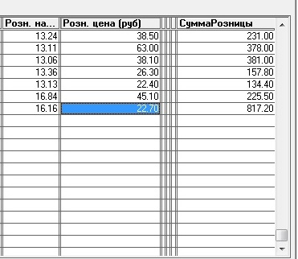

Необходимо поле «% наценки» при открытии документа и выбора номеклатуры был пустым, и либо поле заполняеться произвольно % либо должно заполняться при нажатии кнопки «Заполнить наценкой из справочника» (Группа номеклатура – Наценка по умолчанию)
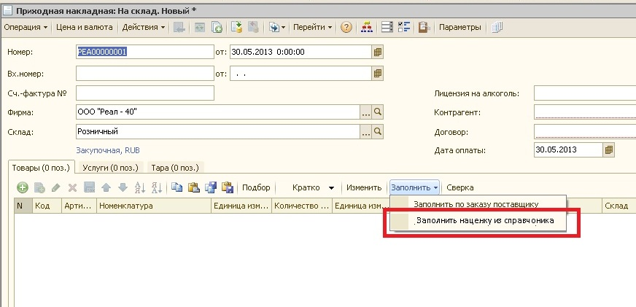

Также необходимо добавить в кнопку «Изменить в панели табличного документа» а именно в обработку «Изменение табличной части товары» функции:
- Установить % наценки (в появляющимся окне вводиться проценте)

Дальше необходимо чтобы колонки «% наценки» «цена в рознице» переносились в меню «ПЕРЕОЦЕНКА»

